 | ΣΥΛΛΟΓΟΣ  ΥΠΑΛΛΗΛΩΝ  ΠΕΡΙΦΕΡΕΙΑΣ  ΑΤΤΙΚΗΣ | Λ. Συγγρού 80-88, ΤΚ:11741 Αθήνα  e-mail: syllogos.patt@gmail.com  https:// syllogospatt.wordpress.com  τηλ. προέδρου: 6932442294  τηλ. γραμματέα: 6972820724

Αθήνα 23- 9 -2021
Αρ. Πρωτ.: 183

ΕΚΛΟΓΟΑΠΟΛΟΓΙΣΤΙΚΗ ΓΕΝΙΚΗ ΣΥΝΕΛΕΥΣΗ
ΠΕΜΠΤΗ 14 ΟΚΤΩΒΡΗ 8:30 πμ
ΘΕΑΤΡΟ «ΑΛΣΟΣ» (Ευελπίδων 4, Πεδίον του Άρεως)
Συνάδελφοι, συναδέλφισσες
Η Τακτική – Εκλογοαπολογιστική Γενική μας Συνέλευση (3^{η} σύμφωνα με το καταστατικό μας) θα πραγματοποιηθεί την Πέμπτη 14 Οκτώβρη 2021, στις 8.30 πμ, στο ΘΕΑΤΡΟ «ΑΛΣΟΣ», Ευελπίδων 4, Πεδίον του Άρεως.
Η ημερήσια διάταξη περιλαμβάνει:
- ΔΙΟΙΚΗΤΙΚΟ – ΟΙΚΟΝΟΜΙΚΟ ΑΠΟΛΟΓΙΣΜΟ-ΠΡΟΓΡΑΜΜΑ ΔΡΑΣΗΣ
- ΠΡΟΚΗΡΥΞΗ ΕΚΛΟΓΩΝ
- ΕΚΛΟΓΗ ΕΦΟΡΕΥΤΙΚΗΣ ΕΠΙΤΡΟΠΗΣ

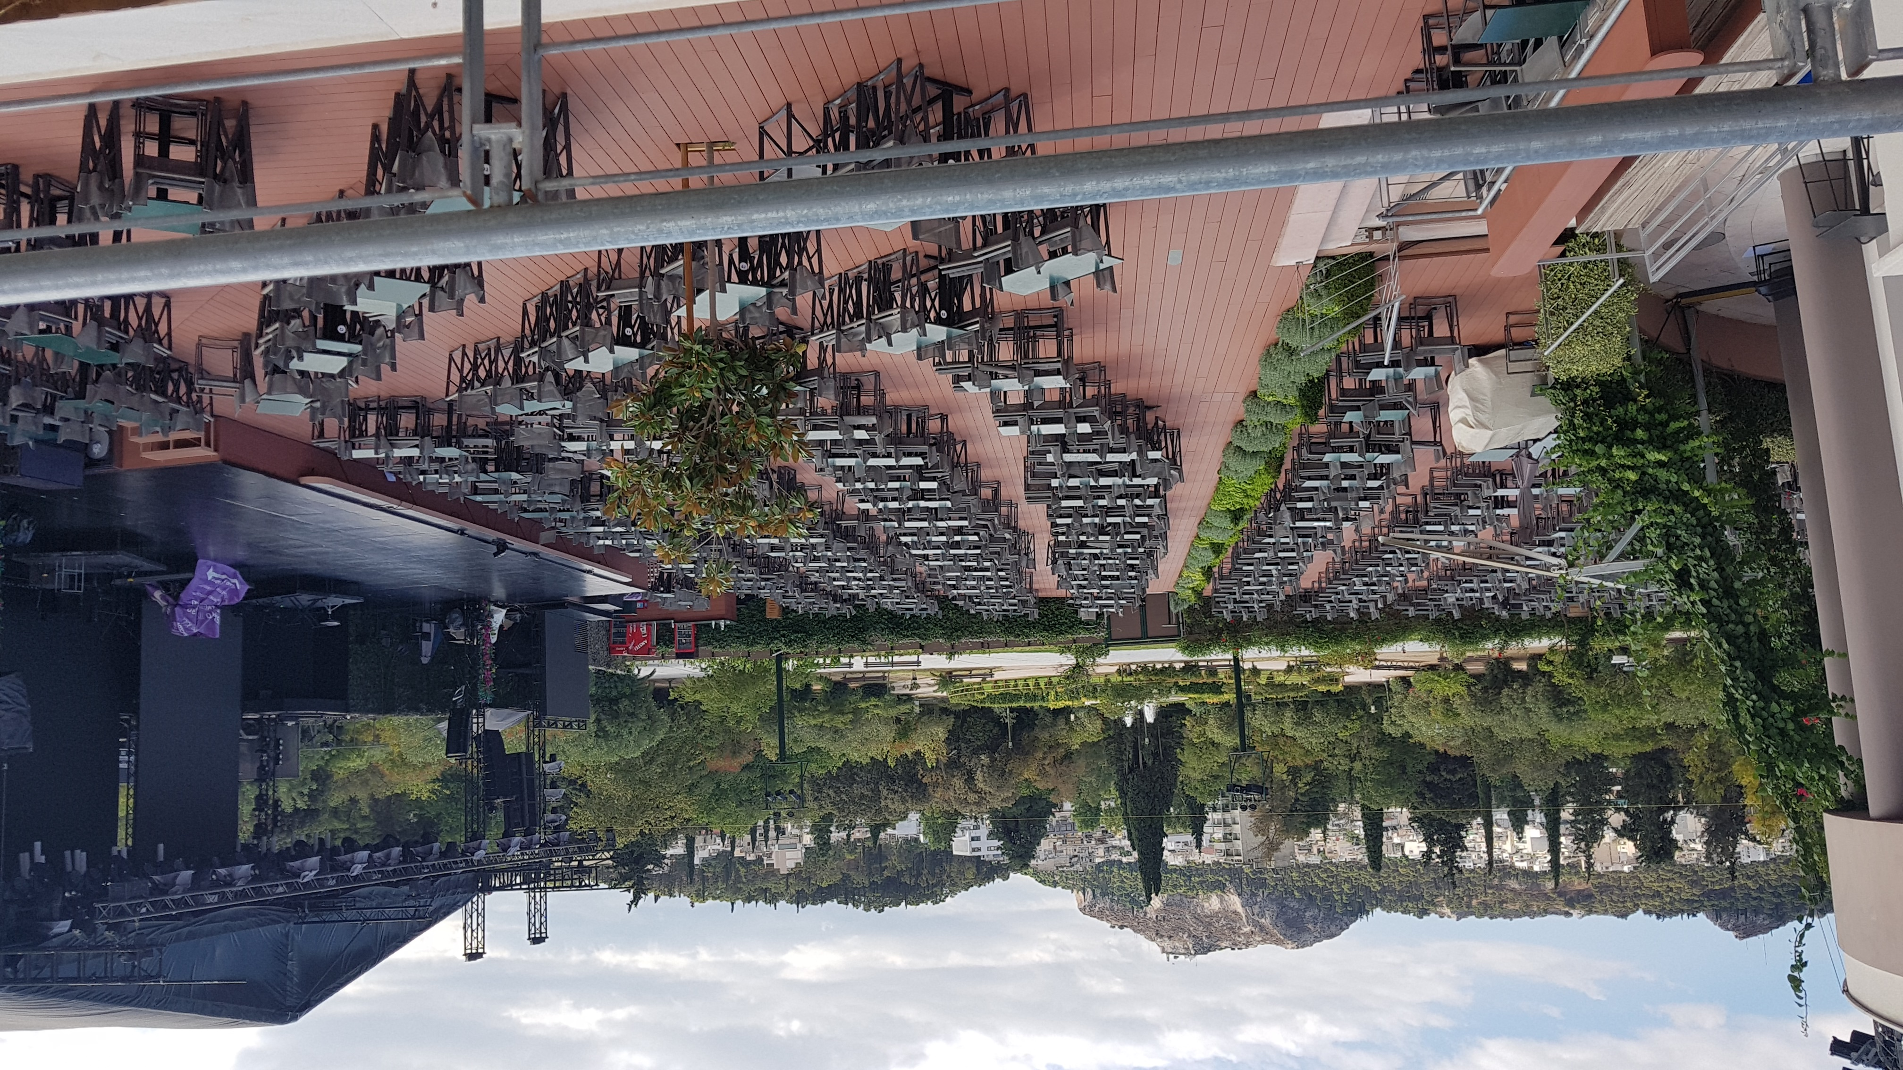

Θέλουμε η Συνέλευσή μας να αποτελέσει μια μαζική αγωνιστική διαδικασία, με συμμετοχή όλων των συναδέλφων, με ολοκληρωμένη συζήτηση τόσο του απολογισμού δράσης, όσο και του παραπέρα προγραμματισμού, με αποφάσεις που θα δώσουν ώθηση στα αιτήματά μας.
Θέλουμε η Συνέλευσή μας να αποτελέσει απάντηση στο αντεργατικό τερατούργημα Χατζηδάκη, στην πολιτική τσαλαπάτησης των δικαιωμάτων των εργαζομένων από κυβέρνηση και Περιφερειακή Αρχή, ενισχύοντας την οργάνωση των αγώνων στην προσπάθεια να καταργηθούν όλοι οι αντεργατικοί νόμοι και να αποσπώνται κατακτήσεις και δικαιώματα.

Θέλουμε από τη Συνέλευση αυτή να βγει ο Σύλλογός μας πιο συσπειρωμένος, πιο δυνατός, πιο μαζικός, για να ανταποκριθεί στις ανάγκες των εργαζομένων και από τη μεριά του να συμβάλει στην παραπέρα ανάπτυξη του εργατικού - συνδικαλιστικού κινήματος στην πατρίδα μας.
Όλοι οι συνάδελφοι, που θα μετέχουν στη Γενική Συνέλευση θα έχουν «συνδικαλιστική άδεια», σύμφωνα με τις ισχύουσες Συλλογικές Συμβάσεις, γεγονός που σημαίνει ότι για να συμμετέχουν απαιτείται απλή ενημέρωση της υπηρεσίας. Για το σκοπό αυτό θα χορηγηθούν στους συναδέλφους σχετικές βεβαιώσεις συμμετοχής.
Σε επόμενη ανακοίνωσή μας θα δώσουμε οδηγίες πρόσβασης, διευκολύνσεις στο πάρκινγκ κλπ
- ΣΥΖΗΤΑΜΕ
      - ΑΠΟΦΑΣΙΖΟΥΜΕ
              - ΟΡΓΑΝΩΝΟΥΜΕ ΤΗ ΔΡΑΣΗ ΜΑΣ

ΓΙΑ ΤΟ Δ.Σ.
Η ΠΡΟΕΔΡΟΣ  ΠΑΝΟΥΤΣΑΚΟΥ ΒΕΤΑ | Ο ΓΡΑΜΜΑΤΕΑΣ  ΚΑΖΑΚΟΣ ΒΑΓΓΕΛΗΣ

